附件

评选2024年度先进节水型企业、单位、居民

小区和节水先进个人的工作方案

为进一步促进城市节约用水管理工作，激发社会各界积极参与城市节水工作，根据《福州市城市节约用水奖励办法》（附件1）特制定本方案，有关事宜如下：

一、评选范围和年限

**（一）评选范围：**福州市六城区符合奖励条件的企业、单位、居民小区、个人。

**（二）评选年限：**2024年1月-12月。

二、申报时间

即日起至2025年2月28日，逾期不再受理申报。

三、申报条件

**（一）先进节水型企业、单位应满足下列条件：**

1.认真贯彻国家及省市有关节约用水的法律法规，经常性开展节水宣传，在本单位内部形成浓厚的节水氛围，职工有较高的节水意识，及时制止和举报浪费现象；

2.高度重视节水工作，有主管领导和专人负责用水节水管理工作，有健全的用水、节水管理制度，用水台账齐全;

3.严格执行计划用水管理和超定额累进加价制度，计量设施完好，检查记录完善，按时缴纳水费，执行年度用水指标;

4.积极采用先进的节水工艺、器具，节水器具普及率达100%;

5.开展水平衡测试工作，获得“水平衡评价报告书”及“节水型企业、单位报告书”，并获得市级及以上“节水型企业”或“节水型单位”称号，取得显著节水成效;

6.按期完成节水管理部门交办的各项工作任务，并积极配合节水管理部门开展节水检查和业务指导;

7.无违反相关节水管理规定的行为。

**（二）先进节水型居民小区应满足下列条件：**

1.认真贯彻国家及省市有关节约用水的法律法规，经常性开展节水宣传，提高居民节水意识，及时制止和举报浪费现象；

2.高度重视节水工作，有主管领导和专人负责用水节水管理工作，有健全的用水、节水管理制度，用水台账齐全；

3.积极采用先进的节水工艺、器具，节水型器具普及率达到100%，二次供水设施完好，并获得市级“节水型居民小区”称号；

4.按期完成节水管理部门交办的各项工作任务，并积极配合节水管理部门开展节水检查和业务指导；

5.无违反相关节水管理规定的行为。

**（三）节水先进个人应满足下列条件：**

1.认真贯彻国家及省市有关节约用水的法律法规，有较高的节水意识，积极参加节水宣传工作，及时制止和举报严重浪费用水和擅自取水行为，经查证属实；

2.在节水的组织领导、宣传教育、科学研究、节水器具与技术研发推广、节水资金筹措、水资源综合利用等方面作出突出贡献；

3.从事节约用水相关工作1年以上；

4.无违反相关节水管理规定的行为。

四、奖励名额及标准

2024年先进节水型企业、单位、居民小区奖励名额均不多于10个，节水先进个人的奖励名额不多于15个，奖励标准详见《福州市城市节约用水奖励办法》。

五、评选程序

**（一）申报方式**

符合条件的企业、单位、居民小区、个人向市城市节水办提交申报材料，参加评选。

**（二）申报材料**

1.《福州市先进节水型企业、单位、居民小区奖励申报表》（附件2）或《福州市节水先进个人奖励申报表》（附件3）；

2.节水型企业、单位、居民小区命名文件复印件（盖公章）；

3.节水型企业、单位2024年度水费发票复印件（盖公章）；

4.节水型居民小区户数证明文件（盖公章）；

5.节水型企业、单位、居民小区节水工作亮点，字数约300-400字；

6.其余佐证材料。

将以上申报材料盖章扫描后发送至邮箱：fzcsjsbgs@163.com，并将纸质材料（一式三份）按顺序装订成册提交至市城市节水办（地址：福州市东部办公区8栋11楼市住建局公用处）。

**（三）评选及表彰方法**

市住建局对申报材料进行评审和现场核实，择优评选。拟定名单后，在市住建局官方网站公示7天，公示期结束后无异议的，予以颁发证书和奖金。

附件：1.福州市城乡建设局关于印发福州市城市节约用水

奖励办法的通知

2.福州市先进节水型企业、单位、居民小区奖励申报

表

3.福州市节水先进个人奖励申报表

附件1

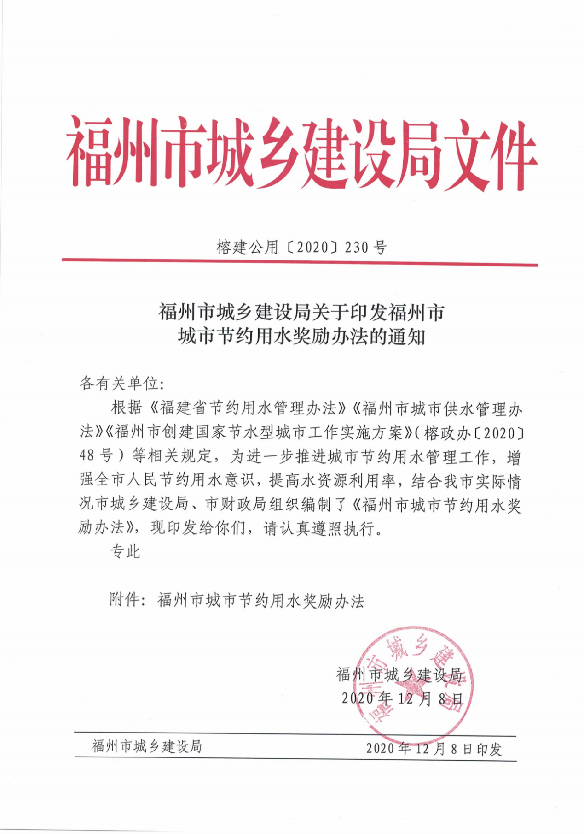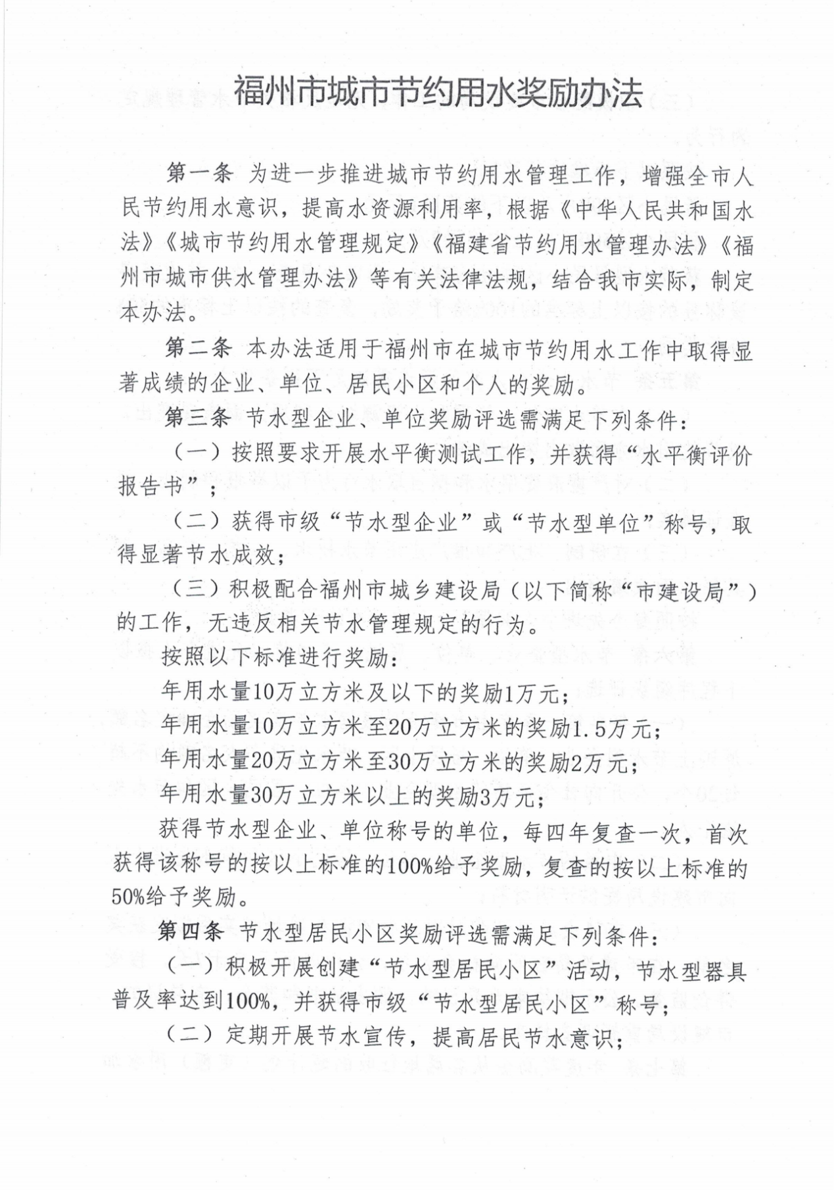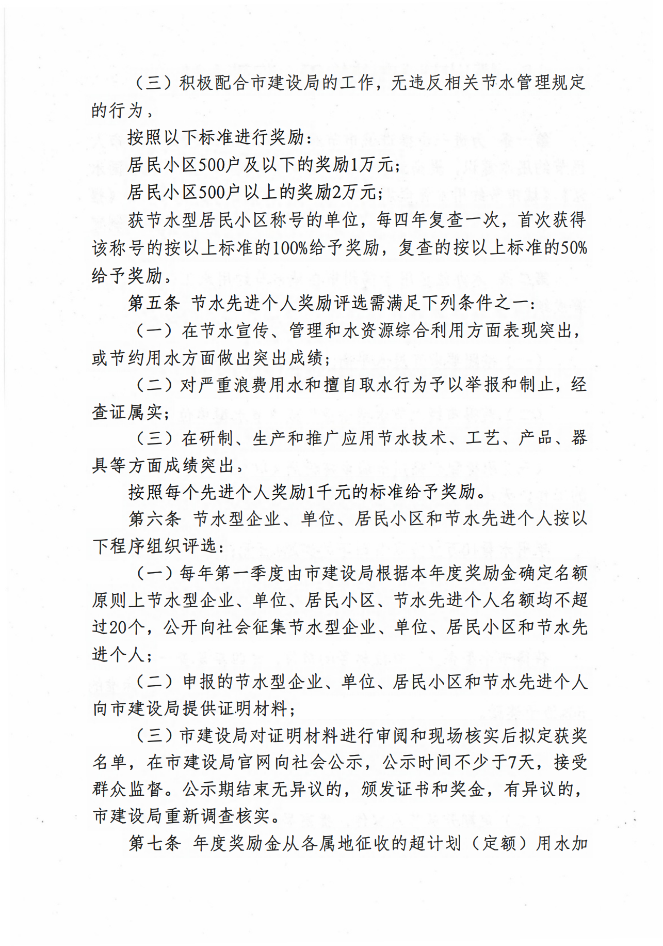

附件2

福州市先进节水型企业、单位、居民小区

奖励申报表

|  |  |  |  |
| --- | --- | --- | --- |
| 单位名称(盖公章） |  | 申报时间 |  |
| 法人代表 |  | 联系人及电话 |  |
| 单位地址 |  | 银行账户名称 |  |
| 银行账号 |  | 开户行名称 |  |
| 节水型企业（单位）2024年用水量 |  | | |
| 节水型小区2024年入住户数 |  | | |
| 节水型企业、单位、居民小区考核分值 |  | | |

|  |
| --- |
| 节水先进事迹（可另附纸）： |

|  |
| --- |
| 城市节水主管部门意见： |
| 负责人签名：      年  月  日（盖公章） |

注：1.附节水型企业、单位、居民小区命名文件复印件加盖公章；

2.企业、单位附2024年度水费发票复印件加盖公章；

3.居民小区提供户数证明文件加盖公章。

附件3

福州市节水先进个人奖励申报表

|  |  |  |  |
| --- | --- | --- | --- |
| 单位名称  （盖公章） |  | 申报时间 |  |
| 姓名 |  | 性别 |  |
| 身份证号码 |  | 联系电话 |  |
| 银行账号 |  | 开户行名称 |  |
| 节水先进事迹（可另附纸）： | | | |
| 推荐单位意见： | | | |
| 负责人签名：      年  月  日（盖公章） | | | |
| 城市节水主管部门意见： | | | |
| 负责人签名：      年  月  日（盖公章） | | | |

注：内容多可另附纸。